Thế Giới Tự Do Tiếc Thương
Vi Anh
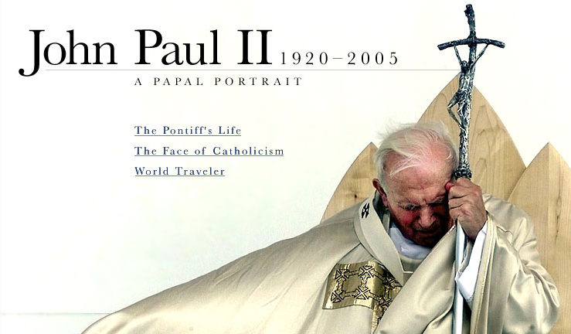
Mấy ngày nay và lịch sử sau này, cả thế giới tiếc thương Đức Giáo Hoàng John Paul II qua đời. Người trong đạo Công Giáo tiếc thương vị lãnh đạo tinh thần của Giáo Hội. Người ngoài đạo Công Giáo tiếc thương một vĩ nhân yêu chuộng tự do, hòa bình, xuất thân từ nước Ba Lan, đã đưa lý tưởng tự do vào các cuộc cách mạng Ba Lan, Đông Âu, làm sụp đổ cả một đế quốc CS ở Đông Âu và Liên xô, chấm dứt Chiến Tranh Lạnh.
Hăm tám năm trước đây , ít ai trên thế giới kể cả dân Ba Lan có thể tin một người Ba Lan, một vị Hồng Y của một nước CS, có thể chính thức trở thành Giáo Hoàng của Giáo Hội Công Giáo La Mã nhưng có tính toàn cầu, lãnh đạo tinh thần trên hai tỷ giáo dân trên thế giới. Nhưng sự thật vẫn là sự thật. Hồng Y Karol Josef Wojtyla trở thành vị Giáo Hoàng gốc dân Slave đầu tiên trong lịch sử giáo hội Công Giáo La Mã, và là vị Giáo Hoàng trẻ nhất và tới từ một quốc gia đang nằm trong gọng kềm CS vô thần, xem tôn giáo là một thứ thuốc phiện theo chủ nghĩa Mắc Lê.
Dưới cái nhìn và niềm tin của người dân Ba Lan và các nước Đông Âu, chính là Đức Giáo Hoàng John Paul II và vị cứu tinh dân tộc ra khỏi gông cùm CS. Sau khi đảm nhận chức vụ Giáo Hoàng khoảng 8 tháng, Đức Giáo Hoàng hối hả trở lại Ba Lan. Và sau những cuộc cách mạng tự do, dân chủ ở Ba Lan, Đông Âu thành công, cũng chính Đức Giáo Hoàng John Paul II cũng hối hả sớm tới thăm -- vượt thông lệ của Tòa Thánh -- để ủng hộ tinh thần và nâng cao đạo đức cho những người dân vừa mới thoát khỏi ảnh hưởng của búa liềm CS. Điều đó cho thấy Đức Giáo Hoàng xem vấn đề đem tự do, dân chủ cho người dân ra khỏi ách CS là một trong những ưu tiên hàng đầu của thời đại Paul II. Cũng vì vậy người dân Ba Lan, Đông Âu, Nga xô, xem Đức Giáo Hoàng Paul II là một ơn tình sâu, nghĩa nặng hơn TT Reagan nữa.
Lúc nào, đi đâu ở Ba Lan Ngài cũng khuyên đồng bào mình đừng sợ và hãy đứng vững trên đôi chân của mình. Chính lời khuyên đó làm nỗi sợ không rời của người dân Ba Lan từ lâu bị CS khủng bố tinh thần, vật chất dưới mọi hình thức đen, trắng, xám. Cái khó của một cá nhân cũng như một xã hội là giai đoạn chuyển từ tĩnh qua động -- bị hồi họp, đánh trống ngực -- như lúc thính giả mới đứng lên phát biểu, mà chính những diễn giả chuyên nghiệp có khi cũng không tránh khỏi. "Hoàng thiên bất phụ hảo tâm nhân." Khích lệ của Ngài làm nỗi sợ không rời tan biến và làm sống lại lòng can đảm và niềm tin nơi mình, nơi dân tộc Ba lan. Tự tin và tin nơi sự trợ giúp của vị giáo hoàng đồng bào và giáo hội hoàn vũ, thể hiện qua suy nghĩ và hành động. Nên không bao lâu sau đó Công Đoàn Đoàn Kết ra đời dưới sự hướng dẫn của Ô. Lech Walesa, một tín đồ Công giáo thuần thành. Và cuộc cách mạnh lật đổ CS Ba Lan thành công. Danh từ chánh trị học thế giới thêm một chữ mới, gọi là "Cách Mạng Nhung", tức không võ lực, êm dịu như nhung. Và Ông Walesa người lãnh đạo trở thành trở thành Tổng thống của Ba Lan sau một cuộc bầu cử tự do, dân chủ. TT Walesa xem Đức Giáo Hoàng John Paul II như Thánh Phêrô sống.
Không riêng Ô Walesa tin, không riêng dân theo Công Giáo Ba Lan tin, mà hầu hết những người đồng thời và những người hậu duệ trong ngoài đạo Công Giáo La Mã trên thế giới cũng tin. Nếu không có Ngài, thế giới có thể vẫn còn bị CS khống chế và chủ nghĩa CS vẫn chưa thất bại, sụp đổ. Cuộc sống của người dân Ba Lan Đông Âu còn nhiều đau khổ như Bắc Hàn, Việt Nam, Cuba, Trung Quốc CS. Niềm tin tự do, hy vọng dân chủ, kỳ vọng nhân quyền Ngài đã khơi dây, thức tỉnh, và đem lại, trực tiếp hay gián tiếp giúp thật là vô lượng. Công ơn Ngài gỡ cục gạch nêm Ba Lan để cả cái vòm ghô- tic Đế Quốc CS Đông Âu và Liên xô sụp đổ, chấm dứt Chiến Tranh Lạnh, thật vô cùng to lớn đối với Nhân Loại
Thực vậy Công Đoàn Đoàn Kết tại Ba Lan đã tạo thành cả một phong trào nổi dậy hàng loạt ở Tiệp Khắc, ở Hungari, ở Đông Đức thời đó. Đức Giáo Hoàng John Paul II là người đã giúp đỡ cho các Giáo Hội các nước Đông Âu âm thầm hoạt động, đào tạo, bổ nhiệm thêm linh mục và hoạt động sâu sát trong lòng dân, bất chấp gian nguy và chiến dịch đàn áp của CS. Ngài đã âm thầm chỉ đạo cho nhà chung, nhà thờ chưa chấp. giúp đỡ, gặp gỡ, hội họp cho các những người đấu tranh cho tự do, dân chủ. Đức Cha Tomas Halik đã tường thuật năm 1989 khi xem bức tường Berlin sụp đổ, Đức Giáo Hoàng nói với Ông, chủ nghĩa CS cũng sẽ sụp đổ nhanh chóng trên quê hương Oâng. Ông không tin. Nhưng hơn một tháng sau cuộc cách mạng tại Tiệp Khắc thành công, Ông mới hiểu lời Đức Giáo Hoàng lúc đó không phải là lời tiên tri mà kết quả của nhiều hành động âm thầm của vị Giáo Hoàng thấy xa, hiểu rộng, và làm nhiều cho tự do dân chủ tức giải trừ CS.
Ngày 2 tháng 4 năm 2005 vừa, Đức Giáo Hoàng John Paul II đã làm tròn sứ mạng tự do. Những người Công giáo La Mã mất đi một vị lãnh đạo tinh thần tối cao. Dân chúng Ba Lan mất đi một người đồng bào cứu tinh đầy tình sâu, nghĩa nậng, ơn dày . Nhân dân Đông Âu mất đi người mất đi một người đem lại lòng tự tin và cản đảm để chiến thắng nỗi sợ CS. Các dân tộc áp bức mất đi một người tấm gương đấu tranh không ngừng nghỉ cho giá trị tự do, dân chủ, và nhân phẩm.
Nhưng Con Người con sinh vật suy nghĩ và hành động, thường biết và biến tiếc thương thành hành động. Độc tài CS hay độc tài khủng bố, độc tài dưới mọi hình thức là khắc tinh của tự do, dân chủ, nhân quyền. Độc tài là thế lực phá hoại giá trị Con Người, tôn giáo, và đạo đức. Độc tài là hủy thể của sự sống, là sự gián cấp của Con Người. Đấu tranh cho tự do, dân chủ, nhân quyền là nâng cấp nhân phẩm, quyền sống, và đạo lý. Đấu tranh cho tự do, dân chủ, nhân quyền là tiếp nối công nghiệp, noi gương của Đức Giáo Hoàng John Paul II. Cho đến bây giờ, trong lịch sử giáo Hội Công Giáo La Mã, Ngài là vị giáo hoàng có niềm tin tự do sâu sắc và bền bỉ nhứt, trị vì lâu đời giáo hội nhứt, đến thăm nhiều nước nhứt, đi vào lòng Nhân Loại sâu sát nhứt.

